Уважаемые родители!
Вы, безусловно, — самые близкие и значимые для ребенка люди.
Вы стремитесь быть успешными родителями. Вы испытываете тревогу и беспокойство за будущее и настоящее своего ребенка. Это здоровые эмоции, они заставляют действовать, своевременно прояснять то, что Вас беспокоит.
Здоровье ребенка - самое большое счастье для родителей.
Но, к сожалению, все больше и больше подростков начинают употреблять табак, алкоголь и наркотики. Сегодня нельзя успокаивать себя соображениями: «С моим ребенком такого случиться не может». Родителям, как правило, бывает сложно обнаружить ранний опыт употребления наркотиков ребенком, пока употребление еще не переросло в необратимую стадию - болезнь, пока не сформировалась зависимость.
Информируем Вас о том, что с 23 по 30 сентября обучающиеся 7-11 классов МБОУ «Лицей имени В.Г.Сизова» примут участие во Всероссийском социально-психологическом тестировании по профилактике незаконного потребления наркотических средств и психотропных веществ с применением ЕДИНОЙ МЕТОДИКИ (приказ Минпросвещения РФ от 20.02.2020г. №59).
Среди условий проведения тестирования:
- участниками тестирования являются обучающиеся от 13 лет (на 15.09.2020г.) до 17 лет включительно;
- обучающиеся участвуют в тестировании при наличии информационного согласия от одного из родителей (до 15 лет), от самого обучающегося (с 15 лет);
- обеспечивается конфиденциальность при проведении тестирования;
- тестирование проводится в электронной форме (заполнение анкеты).
Социально-психологическое тестирование - это психодиагностическое обследование, позволяющее выявлять исключительно психологические «факторы риска» возможного вовлечения в зависимое поведение, связанные с дефицитом ресурсов психологической «устойчивости» личности.
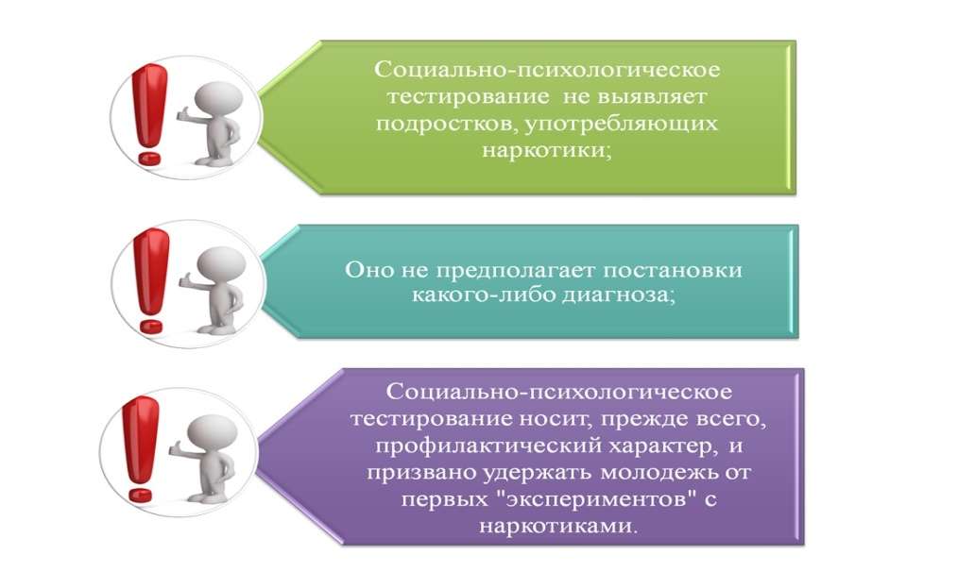
Задача тестирования - выявить у детей личностные (поведенческие, психологические) особенности, которые при определенных обстоятельствах могут стать (или уже стали) значимыми факторами риска употребления психоактивных веществ. Полученные результаты носят прогностический, вероятностный характер. В обобщенном виде они будут использованы при планировании профилактической работы как в образовательном учреждении, где учится Ваш ребенок, так и в области в целом.
Уважаемые родители! Мы предлагаем Вам включиться в работу по ранней профилактике вовлечения подростков в употребление наркотиков и просим Вас дать согласие на участие Ваших детей в тестировании.
Примите верное решение!

